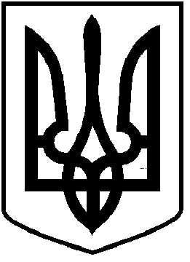
ЧОРТКІВСЬКА МІСЬКА РАДА
СТО ТРИДЦЯТЬ ТРЕТЯ СЕСІЯ ВОСЬМОГО СКЛИКАННЯ
РІШЕННЯ
22 травня 2026 року № 3061
м. Чортків

Про затвердження Програми розвитку спорту та популяризації здорового способу життя в Чортківській міській територіальній громаді на 2026 – 2028 роки

З метою створення сприятливих умов для всебічного розвитку фізичної культури і спорту в громаді, формування у населення уявлення та навичок щодо ведення здорового способу життя, враховуючи рішення виконавчого комітету від 20 травня 2026 року № 114 «Про схвалення проєкту Програми розвитку спорту та популяризації здорового способу життя в Чортківській міській територіальній громаді на 2026 – 2028 роки», відповідно до Закону України «Про фізичну культуру і спорт», керуючись пунктом 22 частини 1 статті 26, частиною1 статті 59 Закону України «Про місцеве самоврядування в Україні», міська рада

ВИРІШИЛА:

1. Затвердити Програму розвитку спорту та популяризації здорового способу життя в Чортківській міській територіальній громаді на 2026 – 2028 роки (далі- Програма), згідно додатку.
2.Фінансовому управлінню міської ради забезпечити фінансування Програми в межах коштів, передбачених бюджетом міської територіальної громади.
3.Копію рішення направити до фінансового управління, відділу економічного розвитку та комунального майна, управління комунального господарства Чортківської міської ради
4. Організацію роботи щодо виконання даного рішення покласти на першого заступника міського голови з питань діяльності виконавчих органів міської ради Наталію ВОЙЦЕХОВСЬКУ та заступника міського голови з питань діяльності виконавчих органів міської ради Алесю ВАСИЛЬЧЕНКО..
5.Контроль за виконанням даного рішення покласти на постійну комісію міської ради з питань розвитку інфраструктури громади та комунального господарства.

Міський голова Володимир ШМАТЬКО

